Рабочий лист
(для дистанционного обучения)

Сайт Московского зоопарка: https://www.moscowzoo.ru
Виртуальный тур по Московскому зоопарку https://www.moscowzoo.ru/vtour/

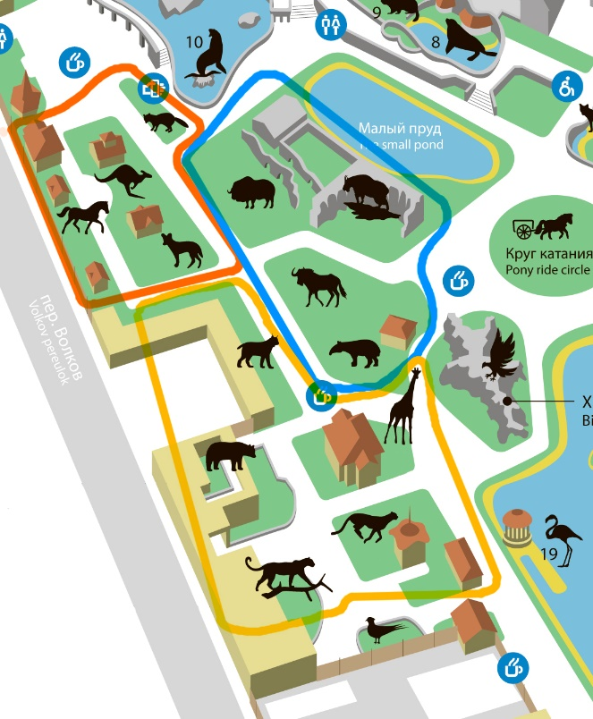

Ознакомьтесь с фрагментом схемы территории Московского зоопарка и выберите для себя наиболее оптимальный маршрут от одного обозначенного участка к другому. Пронумеруйте участки в той последовательности, в которой будете передвигаться. Далее выполняйте задания, соответствующие конкретному участку в выбранной вами последовательности.

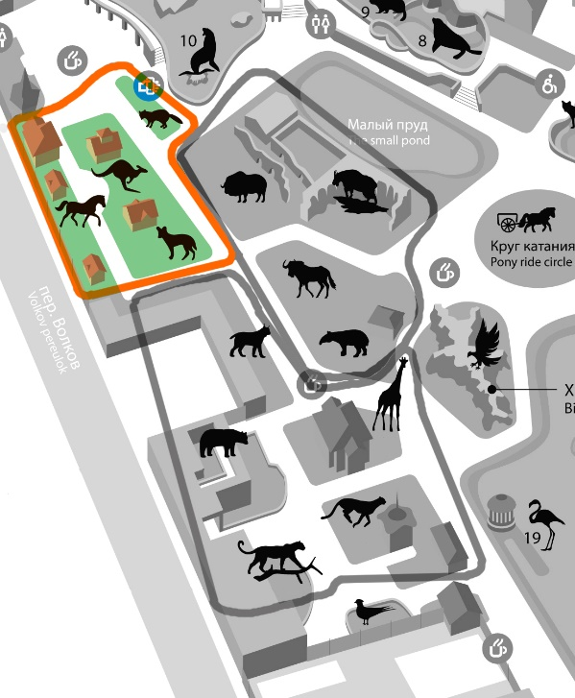
Примечание: при выполнении заданий в дистанционном формате вы можете использовать виртуальный тур по зоопарку. В правом верхнем углу есть строка «Меню», где вы можете увидеть карту зоопарка, узнать интересные факты о его обитателях, что непременно поможет вам в подготовке ответов.

Задание 1
А) Используя виртуальный тур по зоопарку, а также строку «Главное меню» в верхнем правом углу (далее «Карта» – значок ), определите животных, которые представлены на выделенном участке. Пронумеруйте их (продолжая нумерацию, если данный участок не является первым в вашей последовательности передвижения), классифицируйте каждое до вида. Если вы обнаружите, что какого-либо животного не хватает, нанесите его на план с помощью условного знака и классифицируйте его до вида.
№______________________________________________________________________________________________________________________________________________________________________________________________________________________________________________________________________________________________

№______________________________________________________________________________________________________________________________________________________________________________________________________________________________________________________________________________________________________________________________________________________________________________________________

№______________________________________________________________________________________________________________________________________________________________________________________________________________________________________________________________________________________________________________________________________________________________________________________________

№______________________________________________________________________________________________________________________________________________________________________________________________________________________________________________________________________________________________________________________________________________________________________________________________

№______________________________________________________________________________________________________________________________________________________________________________________________________________________________________________________________________________________________________________________________________________________________________________________________

Б) Оцените вероятность встретить все эти виды на одном континенте. Ареалы обитания каких животных находятся на разных континентах?
Нанесите на контурную карту цифры, обозначающие виды животных. Определите, на каком континенте может встретиться большинство из представленных видов. Какие виды являются «белыми воронами»? Обоснуйте принцип, по которому вы выбрали именно этот вид в качестве «белой вороны», предложите альтернативу для каждой из них. Добавьте на контурную карту выдвинутую вами альтернативу при помощи условных знаков.

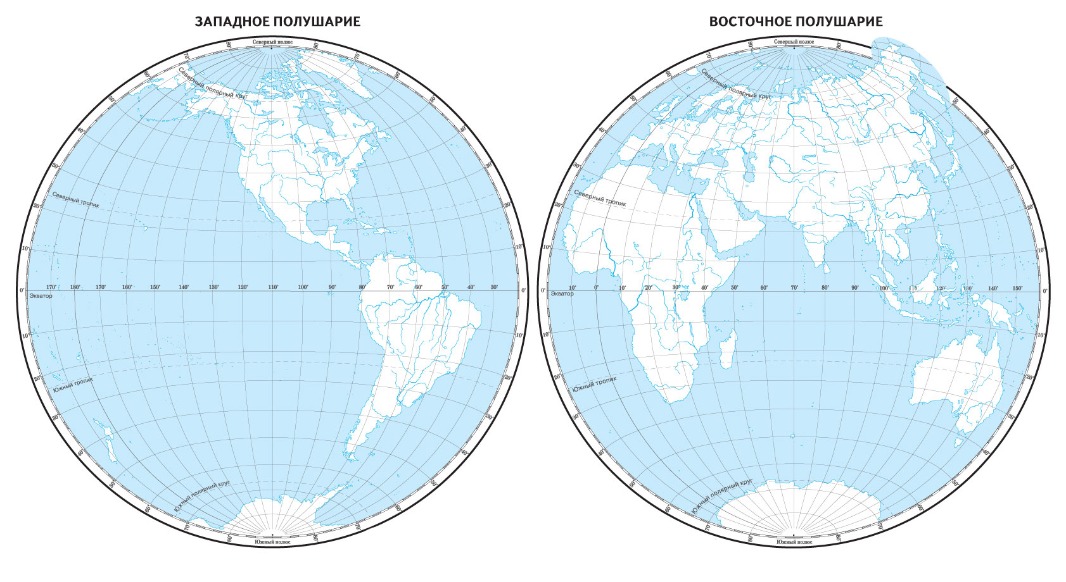

Задание 2

Используя виртуальный тур по зоопарку, а также строку «Главное меню» в верхнем правом углу (далее «Карта» – значок ), определите, какие животные представлены в вольерах на выделенной цветом территории. В «Главном меню» на сайте Московского зоопарка (при отсутствии информации – в виртуальном туре) можно найти сведения об обитателях зоопарка: https://www.moscowzoo.ru (например, тапир – https://clck.ru/RKxBc).

Обозначьте их на плане цифрами (продолжая нумерацию, если данный участок не является первым в вашей последовательности передвижения), заполните таблицу. При наличии вида животного, который не обозначен на карте, дополните план и таблицу соответственно.
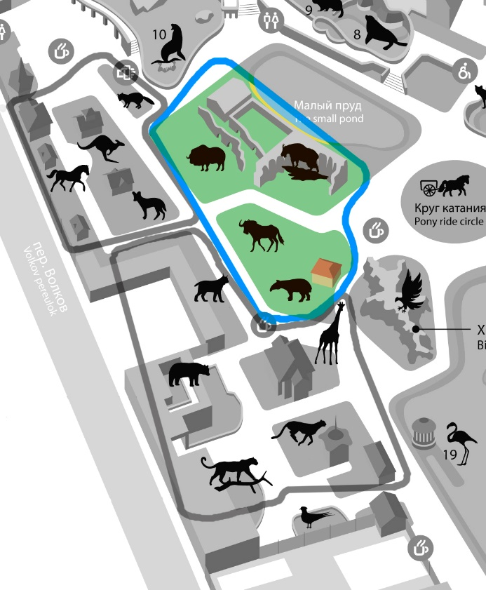
Сфотографируйте виды.
№ | Название вида | Природная зона, в которой встречается вид

Задание 3
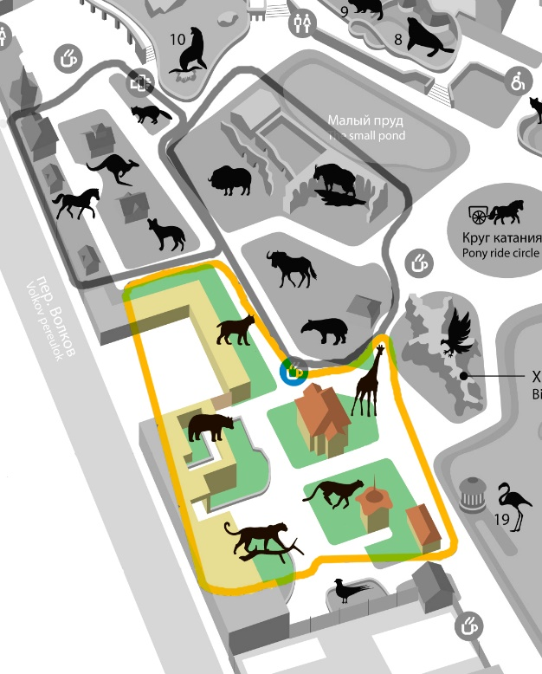
Используя виртуальный тур по зоопарку, а также строку «Главное меню» в верхнем правом углу (далее «Карта» – значок ), определите, какие животные представлены в вольерах на выделенной цветом территории. В «Главном меню» на сайте Московского зоопарка (при отсутствии информации в виртуальном туре) можно найти сведения об обитателях зоопарка: https://www.moscowzoo.ru (например, амурский тигр – https://clck.ru/RKxEu).

Обозначьте их на плане цифрами (продолжая нумерацию, если данный участок не является первым в вашей последовательности передвижения). Определите, какие из этих видов животных занесены в Международную Красную книгу МСОП. _____________________________________________________________________________________________________________________________________________________________________________________________________________________________________________________________________________________________________________________________________________________________________________

Какие из представленных на данном участке видов могут встретиться на территории Российской Федерации? Заполните таблицу по видам, которые могут встретиться на территории РФ.
Классификация до вида | Природная зона | Пример другого животного из этой природной зоны
Задание 4

Нанесите на карту (из вводного задания) с помощью условных знаков все виды животных, которые вы встретили во время выполнения заданий рабочего листа. При отсутствии того или иного животного придумайте условное обозначение самостоятельно (изобразите фигурку животного).
Поместите фигурки животных в ту или иную природную зону согласно ареалу их обитания.
При нехватке места под условные обозначения на карте используйте её обратную сторону.

Задание 5

Создайте атлас «Млекопитающие Старой территории зоопарка», в котором вы разместите информацию обо всех животных, которые вам встретились при выполнении заданий рабочего листа.
Материал должен содержать: фотографию, название животного, краткие сведения о нём (используйте дополнительную информацию, размещенную на сайте зоопарка), ареал обитания, нанесённый на контурную карту мира, размещённую в «Коллекции элементов к уроку».

Содержание, порядок, структуру атласа вы определяете самостоятельно.
Вариант оформления страницы/разворота атласа.

